DATUM: 06.03.2020
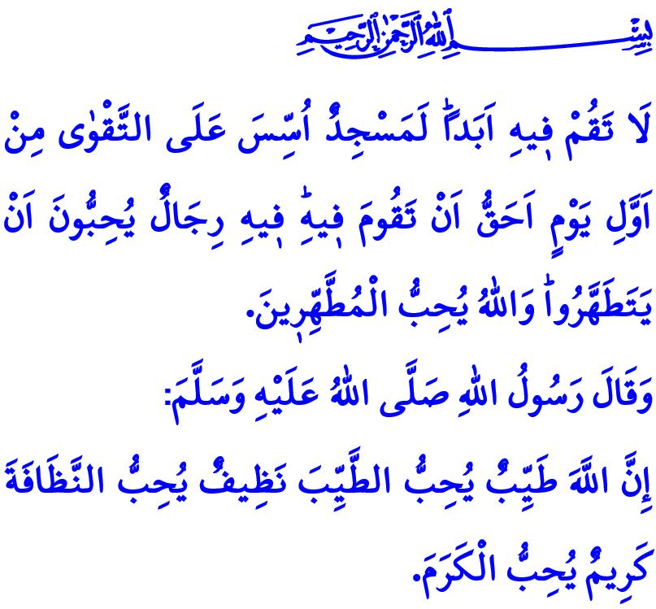
ALLAH İST REİN, LİEBT DİE REİNİGUNG
Verehrte Muslime!
Es war das erste Mal, dass der Prophet eine Offenbarung in der Hira-Höhle erhalten hatte. Er kehrte mit der Last seiner Pflicht zu seinem Haus zurück und äußerte gegenüber seiner Lebensgefährtin Hatice "bedeckt mich, bedeckt mich!". Unsere Mutter Hatice deckte den Gesandten Allah's zu, versuchte ihn zu trösten und sagte beruhigende Worte. Nach einer Weile sandte Allah der Allmächtige die folgenden Verse herab: “Oh, der zugedeckt ist! Steh auf und warne! Bringe die Größe Deines Rabb zum Ausdruck. Halte Dein Kleid sauber und von jeglichem Schmutz fern.”
Werte Gläubige!
Diese ersten Verse der Sure al-Muddatir befehlen unserem geliebten Propheten sich sowohl materiell als auch körperlich sauber zu halten und sich geistig von Aberglauben und Sünden fern zu halten und somit gereinigt zu werden. Denn Sauberkeit, eine der Grundeigenschaften des Gläubigen, besteht darin, neben einem friedlichen Herz einen reinen und anständigen Körper zu haben sowie eine Kleidung zu tragen, die frei von Schmutz ist. Deshalb stellt unser geliebter Prophet eine Verbindung zwischen äußerer Reinigung und dem Glauben im Herzen her und teilt mit: “Reinigung ist der halbe Glaube.”
Werte Muslime!
Obwohl man die Möglichkeit hat, sich zu reinigen, ist die Person, die schmutzig ist, deren Äußeres (Haar, Bart usw.) nicht gepflegt ist und deren Haus nicht geordnet ist, nicht beliebt bei Allah und den Menschen. Weil es nur durch Reinigung möglich ist, Allah's Zustimmung zu erlangen, indem Allah richtig angebetet wird. Vergessen wir nicht, dass die rituelle Reinigung und die Ganzwaschung ein einzigartiges Reinigungssystem sind und eine Voraussetzung für viele Gottesdienste bilden, insbesondere für das Gebet. Es ist die Sunna des Propheten, die Toilettenreinigung, Mund- und Nagelpflege zu beachten und mindestens einmal pro Woche am Freitag zu baden.
Die Liebe unseres Herrn umfasst diejenigen, die schlicht, rein und im Besitz von Taqwa sind. Tatsächlich wird im Koran Folgendes angeordnet: “Die Moschee, die vom ersten Tag an auf der Grundlage von Taqwa gegründet wurde, ist natürlich angemessener für die Verrichtung des Gebets. Es gibt Personen, die sich gerne dort reinigen. Gott liebt diejenigen, die blitzsauber sind.
Als der Prophet das Volk von Kuba, das in diesem Vers gelobt wurde, fragte "wie reinigt Ihr euch, dass Allah euch im Koran lobt” erhielt er die Antwort “wir sorgen dafür, dass wir mit Wasser von allen Arten von Schmutz gereinigt werden”.
Werte Gläubige!
Die Voraussetzung für jedes Wohl und die Schönheit im Leben ist die Gesundheit und die Voraussetzung für die Gesundheit ist die Reinheit. Wie in der Vergangenheit bestehen auch heute noch Epidemien in der Welt. Viren, die alle Ecken der Welt bedrohen, verursachen Massenverluste. Allah sei Dank wurde in unserem Land kein Vorfall festgestellt. Aber wir müssen alle verantwortlich handeln, um uns und unsere Lieben zu schützen.
Werte Muslime!
Lasst uns Vorsichtsmaßnahme treffen und an diesen festhalten, um nicht vom Ausbruch des Koronavirus betroffen zu sein. Befolgen wir die Regeln der Sauberkeit mehr denn je. Waschen wir unsere Hände mehrmals täglich mit Seife und Wasser. Berühren wir nicht unsere Augen, Nase und Mund, während unsere Hände schmutzig sind. Nehmen wir viel Flüssigkeit zu uns, damit unser Körper nicht schwach wird. Lasst uns ausgewogen ernähren und regelmäßig schlafen. Bedecken wir unseren Mund mit einem Taschentuch oder, wenn wir kein Taschentuch haben sollten, mit unserem Ellbogen, wenn wir niesen oder husten. Lüften wir die Räumlichkeiten häufig, in denen wir leben. Vermeiden wir Alkohol, Drogen und ähnliche schädliche Substanzen, die unsere Religion verboten hat und die unseren Körper anfällig machen für Krankheiten.
Verehrte Muslime!
Unser Prophet riet uns, „den Wert der Gesundheit vor der Krankheit zu schätzen“. Manchmal vergessen wir diesen Hinweis unseres Propheten. Den Wert eines gesunden Körpers lernen wir schätzen, wenn wir unsere Gesundheit verloren haben. Es ist jedoch in erster Linie unsere Pflicht, sauber zu leben und unsere Gesundheit zu schützen. Die Vorsichtsmaßnahmen sollten wir treffen und die Anerkennung liegt bei Allah, dem Allmächtigen. Vergessen wir nicht, unser Prophet teilt mit: “Allah ist schön, liebt das Schöne; ist rein, liebt die Reinheit; ist gnädig; liebt die Großzügigkeit.”
Mein Rabb, möge die gesamte Menschheit, insbesondere unser Land und die islamischen Regionen, vor epidemischen Krankheiten, Schwierigkeiten und Unglück schützen.
Möge unserer heldenhaften Armee, die jetzt einen glorreichen Kampf für unsere Unabhängigkeit und Zukunft über die Grenze hinaus führt, den Sieg zuteil werden lassen. Amen!

Buhârî, Tefsîr, 74; Müddessir, 74/1-5.
Müslim, Tahâret, 1.
Tevbe, 9/108.
İbn Kesir, 4, 213-214.
Müslim, Îmân, 147; Tirmizî, Edeb, 41. Generaldirektion für religiöse Dienste

